Конспект урока по теме «Celebrations» («Праздники»)

Методическая тема: «Формирование компетенций и читательских умений при обучении функциональной грамотности на уроках английского языка»

Класс: 5В

Место урока в программе: первый урок 8 модуля, УМК «Английский в фокусе»

Тип урока: урок изучения нового материала, комбинированный

Оборудование: компьютер, экран (интерактивная панель), магнитная доска с названиями праздников, магнитики по количеству детей в классе, флип-чарт с распечатками основных аспектов читательской грамотности, учебник, маркеры
Распечатки: WOW-листочки, фразы по теме «Праздники», тексты из учебника «Harvest around the world» с таблицей для работы на обратной стороне, распечатки текстов о праздниках урожая в нашей стране

Цели урока:
1) Образовательные:
- актуализировать и расширить знания о праздниках родной страны и стран изучаемого языка;
- создать условия для отработки навыков чтения, письма, аудирования, говорения.
2) Развивающая:
- развитие читательских умений (поиск и извлечение информации, интеграция и интерпретация, осмысление и оценка).
3) Воспитательные:
- способствовать развитию культуры взаимоотношений при работе в парах, группах;
- воспитывать уважение к родной культуре и к культуре стран изучаемого языка.

Задачи:
1) отработка навыков работы с текстом во время чтения, говорения, письма, аудирования
2) предложить обучающимся разнообразные задания для развития читательских компетенций и умений
3) введение и закрепление новой лексики по теме «Праздники» при работе в парах, группах и индивидуально

Ход урока:

Этап, время | Деятельность ученика | Деятельность учителя | Компетенции и читательские умения
1.Организа-ционный момент | - Hello, students!  Sit down, please.  How are you?  Сегодня у нас с вами необычный урок. Мы будем выполнять много различных заданий, работая с текстами. У вас на партах есть листочки в форме звездочек. Это WOW – листочки. (Приложение 1) На них в течение урока вы можете записать то, что вас удивило (интересное слово, факт, мысль). В конце урока мы посмотрим, что у нас из этого получилось.  Now open your exercise books, write down the date and classwork. | - Hello!  - Fine, thanks.  Записывают в тетрадях число и Classwork | 1.1 Определять цель создания и назначение текста
2. Разминка  а) фонети-ческая  б) лексико-грамматическая | Repeat after me: слайд 2  Translate these words using the word formation слайд 3  Repeat the words after me | Повторяют звуки и слова за учителем  Переводят слова, используя словообразование  Повторяют слова за учителем | 2.5 Устанавливать связи между событиями или утверждениями (причинно-следственные отношения)  3.5 Сравнивать объекты на основании информации из текста
3. Постановка целей и задач урока | Let’s do the crossense and name the theme of our lesson. слайд 4  Write it down, please.  Таким образом, какой будет цель нашего урока?  Что мы должны сделать, чтобы ее достичь? | Решают кроссенс и называют тему урока – Celebrations  записывают тему в тетрадях  Формулируют цель:  научиться рассказывать о праздниках  Ставят задачи:  - узнать, как назвать праздники на английском языке  - вспомнить названия стран, месяцев и времен года  - изучить новые слова и фразы по теме «Праздники» | 1.7 Понимать графическую информацию (считывать информацию,  представленную в виде графика, таблицы, диаграммы, карты, рисунка, схемы)
4. Актуализа-ция | Name the holidays on these pictures (you can look at the blackboard)  Translate these words using the Russian Language  слайд 5  Repeat after me | Называют праздники, изображенные на картинках на слайде: New Year, Knowledge Day, Women’s Day, Harvest Festival, Victory Day, Cosmonautics Day, Maslenitsa, Birthday  Переводят слова с английского на русский, используя межпредметные связи (sauce, dessert, costumes, rice, jam, soup, fruit, variety)  Повторяют произношение слов за учителем | 2.6 Интерпретировать графическую информацию с использованием  текста; объяснять процессы, зависимости и т.д., представленные в виде графической информации  3.5 Сравнивать объекты на основании информации из текста  2.3 Соотносить информацию из разных частей текста, разных текстов, сопоставлять основные текстовые и внетекстовые компоненты
5. Введение новой лексики | Translate these words using the context  слайд 6  Translate into English…  Learn the new phrases.  слайд 7  Repeat after me  Возьмите на столе распечатки с фразами и приклейте новые фразы в тетрадь | Переводят слова и фразы с английского на русский, используя контекст (celebrate, holiday, dish, take place, take part)  Называют слова и фразы соответственно на английском зыке  Переводят фразы с английского на русский язык с опорой на картинку  Повторяют слова за учителем хором и индивидуально  Приклеивают листочки в тетрадь (Приложение 2) | 2.1 Понимать значение фразы на основе контекста  2.8 Преобразовывать информацию из одной знаковой системы в другую (из текста в таблицу, график; из диаграммы или графика – в таблицу и т.п.)
6. Закрепление нового материала | Now make up sentences using the new phrases  слайд 8 | Составляют предложения по образцу устно: On Labour Day we usually have street parades. | 3.8 Использовать информацию из текста для решения практической  задачи без привлечения фоновых знаний
7. Подготовка к работе с текстами урока | 1) Work in pairs. Match the words and their definitions.  слайд 9  Let’s check up  2) слайд 10  ex. 2b, p. 96 – Look at the title of the text and the first sentence in each paragraph. What do you expect to read about?  ex. 3a, p. 96 – Explain the words in bold | Работают в парах, соотносят слова с их значением  Проверяют ответы  Предполагают, о чем будет текст  Переводят слова, выделенные жирным шрифтом в тексте (sauce, dessert, wheat, run free, varieties, cookery) | 3.5 Сравнивать объекты на основании информации из текста  1.2 Определять тему и главную мысль текста, предлагать название  текста, наиболее точно отражающее его главную мысль  1.4 Находить в тексте конкретные сведения, факты, заданные в явном  виде; отвечать на вопросы с использованием явно заданной в тексте информации
8. Работа с текстом учебника | Listen to the text and fill in the gaps  Let’s read and translate the first text  Now take your worksheet with the text and highlight these:  - name of the festival  - country  - time of the year  - special food  - activities  Выделяю категории используя настольный визуализатор  Now work in pairs again and do the other paragraphs the same way.  Now let’s check up  Если бы мы работали с таблицей, то ответы выглядели бы таким образом: (на обороте листа с текстом – таблица)  слайд 11 | Слушают текст и вставляют пропуски, работают индивидуально.  Читают и переводят первый текст.  Выделяют маркерами в тексте нужные фразы, каждую категорию – своим цветом  (Приложение 3)  Работают в парах, выделяют цветами слова по заданным категориям  Проверяем задание.  Рассматривают таблицу | 2.11 Вычленять недостающую информацию  3.9 Использовать информацию для решения практической задачи с привлечением фоновых знаний  2.3 Соотносить информацию из разных частей текста, разных текстов, сопоставлять основные текстовые и внетекстовые компоненты  2.4 Делать выводы и обобщения на основе информации, представленной в одном фрагменте текста, на основе интеграции информации из разных частей текста и разных текстов  2.5 Устанавливать связи между событиями или утверждениями  (причинно-следственные отношения)
9. Физкульт-минутка | Let’s have a break, stand up: слайд 12  Look left, right,  Look up, look down,  Look around.  Look at your nose,  Look at that rose,  Close your eyes,  Open, wink and smile. | Выполняют действия из стихотворения | 2.1 Понимать значение фразы на основе контекста
10. Обобщение и систематизация материала | Now tell the class about these festivals using the model: слайд 13  (Приложение 3)  Now tell about other festivals  слайд 14 | Изучают образец на примере первого текста  Рассказывают о других фестивалях из текста учебника, используя образец | 3.7 Составлять на основании текста монологическое высказывание по заданному вопросу
11. Примене-ние получен-ных знаний в новой ситуации | Now you will work in groups of four. You should make up a text about one of Russian harvest festivals and tell about this to the class. | Работают в группах по 4 человека (тексты Cucumber Day, Astrakhan Watermelon Festival, Tomato Festival, Herring Festival – Приложение 4)  Рассказывают текст по схеме, затем выполняется дополнительное задание к каждому тексту (слайды 15-22):  - расставить предложения в правильном порядке  - прослушать текст и выбрать утверждения  - определить правда или ложь по содержанию текста  - ответить устно на вопросы к тексту | 3.7 Составлять на основании текста монологическое высказывание по заданному вопросу (в том числе аннотацию, рецензию, отзыв  о прочитанном и т.д.)  2.2 Упорядочивать, ранжировать и группировать информацию  3.8 Использовать информацию из текста для решения практической  задачи без привлечения фоновых знаний  1.4 Отвечать на вопросы с использованием явно заданной в тексте информации
12. Домашнее задание | Your home task will be to learn the new phrases by heart | Записывают в дневники домашнее задание
13. Рефлексия  а) по содержанию урока  б) эмоциональ-ная | Now make a conclusion  Вернемся к цели урока – достигли ее?  Задачи выполнили?  А теперь настало время для WOW-листов. Давайте поделимся друг с другом, что же вызвало удивление у вас сегодня на уроке. | Ученики анализируют и отвечают  Читают, выходят, прикрепляют листок магнитиком на доску
14. Завершение урока | Your work was great!  The lesson is over, good-bye! | Bye!

Распечатки, необходимые для урока
Приложение 1. WOW-лист
WOW!

Приложение 2. Фразы урока
Phrase | Translation
dress up | наряжаться
light bonfires | зажигать костры
cook special food | готовить специальную еду
exchange gifts | обмениваться подарками
set off fireworks | запускать фейерверки
have a family dinner | устраивать семейный ужин
decorate the house | украшать дом
watch the parade | смотреть парад
play folk games | играть в народные игры

Приложение 3. Тексты о праздниках урожая из учебника
Лицевая сторона листа:
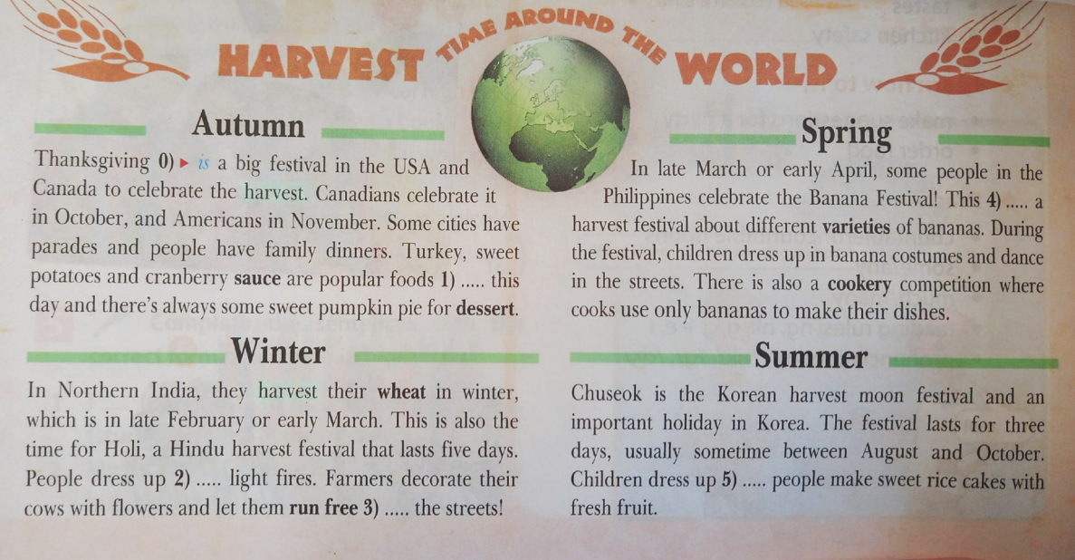
Оборотная сторона листа:
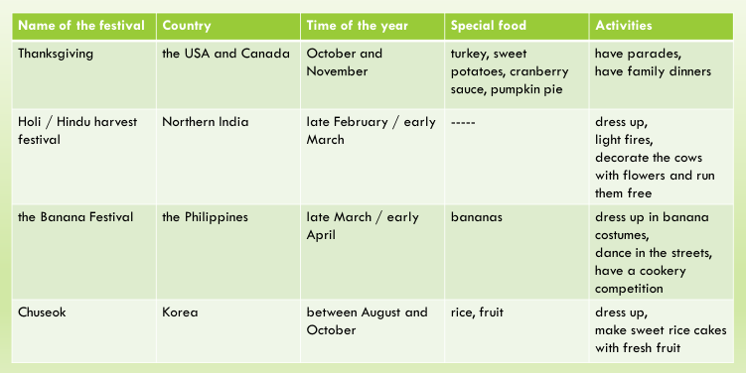
Приложение 4. Тексты о праздниках урожая в России
Текст №1
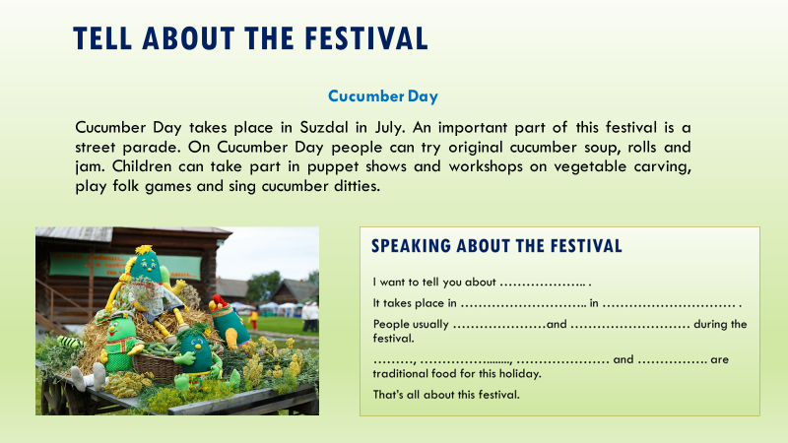
Текст №2
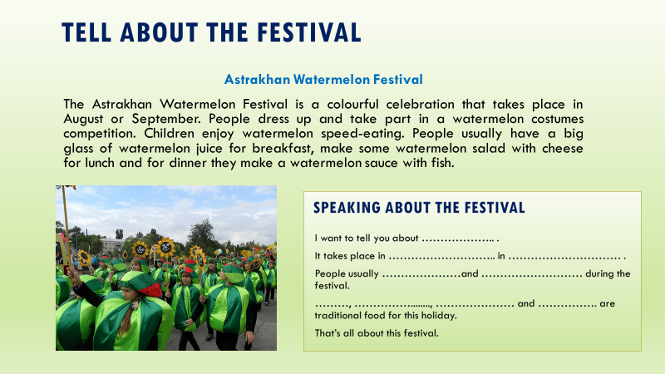
Текст №3
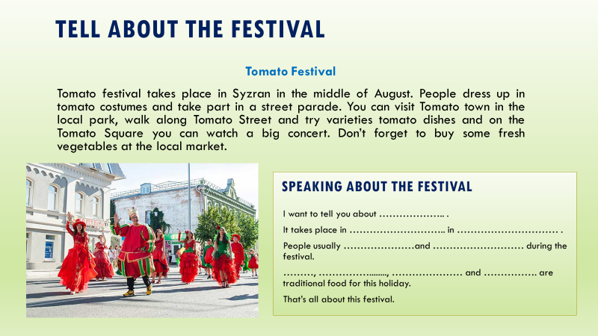
Текст №4
